ÑAÙP AÙN TRAÉC NGHIEÄM KHOÁI 11 – HK1
NAÊM HOÏC 2013 - 2014
ÑAÙP AÙN - MAÕ ÑEÀ 01
 | 1 | 2 | 3 | 4 | 5 | 6 | 7 | 8 | 9 | 10 | 11 | 12 | 13 | 14 | 15
A |  | x |  |  |  |  | x |  |  |  |  |  | x
B | x |  |  |  | x |  |  |  |  |  |  | x |  |  | x
C |  |  |  | x |  | x |  |  | x |  | x |  |  | x
D |  |  | x |  |  |  |  | x |  | x

ÑAÙP AÙN - MAÕ ÑEÀ 02
 | 1 | 2 | 3 | 4 | 5 | 6 | 7 | 8 | 9 | 10 | 11 | 12 | 13 | 14 | 15
A | x |  |  |  |  |  |  | x |  |  | x
B |  |  | x |  | x |  | x |  | x |  |  |  |  |  | x
C |  |  |  |  |  |  |  |  |  | x |  | x |  | x
D |  | x |  | x |  | x |  |  |  |  |  |  | x

ÑAÙP AÙN - MAÕ ÑEÀ 03
 | 1 | 2 | 3 | 4 | 5 | 6 | 7 | 8 | 9 | 10 | 11 | 12 | 13 | 14 | 15
A |  |  | x |  | x |  |  |  |  | x |  |  |  |  | x
B |  | x |  |  |  | x |  |  | X |  | x |  |  | x
C |  |  |  | x |  |  | x |  |  |  |  |  | x
D | x |  |  |  |  |  |  | x |  |  |  | x

ÑAÙP AÙN - MAÕ ÑEÀ 04
 | 1 | 2 | 3 | 4 | 5 | 6 | 7 | 8 | 9 | 10 | 11 | 12 | 13 | 14 | 15
A |  |  | x |  | x |  |  |  |  |  |  |  |  | x
B | x |  |  | x |  |  | x |  |  |  |  | x
C |  | x |  |  |  |  |  | x | X | x |  |  | x
D |  |  |  |  |  | x |  |  |  |  | x |  |  |  | x

Bài toán 1 : (2 điểm)
a). (0,75 điểm)
ξ_{b} = 4e_{o} = 6V
(0,25đ)
R_{b} = 4ro = 2
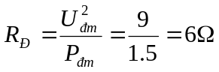
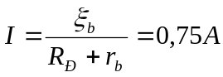 (0,25đ x2)
b). (1,25 điểm)
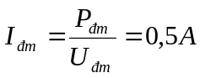 (0,25đ)
I’
ξ_{b,} r_{b}
A
I_{Đ}
R_{Đ}
B
R
I_{R}
I > I_{đm} => mắc R song song với đèn (0,25đ)
Hình vẽ, có chiều dòng điện (0,25đ)
I_{Đ} = I_{đm} = 0.5A
U_{AB} = U_{đm} = 3V
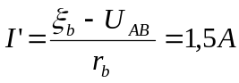 (0,25đ)
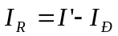 = 1A
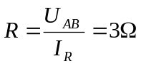 (0,25đ)
Bài toán 2a (3 điểm)
a). (2 điểm)
Hình vẽ có chiều dòng điện I, I₁, I₂ (0,25đ)
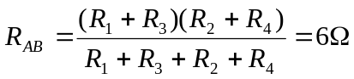 (0,25đ)
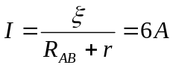 (0,25đ)
U_{AB} = I.R_{AB} = 36V (0,25đ)
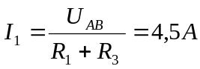 (0,25đ)
I₂ = I – I₁ = 1,5A (0,25đ)
U_{MN} = -I₁.R₁ + I₂.R₂ = -15V (0,25đ x2)
b). (1 điểm)
Mắc C vào giữa 2 điểm M và N thì cường độ dòng điện qua mạch và hiệu điện thế U_{MN} không đổi (vì I_{C} = 0) (0,25đ x2)
Q = C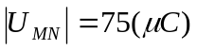 (0,25đx2)
Bài toán 2b (3 điểm)
a). ξ_{b} = 12e₀ = 18V (0,25đ)
r_{b} = 12r_{o} = 3,6
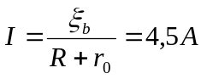(0,25đ)
P = (R + r_{b}) I² = 81W (0,25đ x2)
b). Các pin mắc thành bộ gồm m hàng
mỗi hàng có n pin mắc nối tiếp

m.n = 12 (0,25đ)
ξ_{b} = n.e_{o} = 1,5n
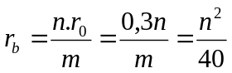 (0,25đ)
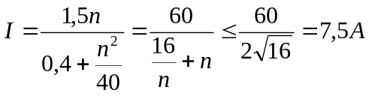 (bất đẳng thức cauchy)
(0,25đ) (0,25đ) (0,25đ)
I_{max} ⬄ dấu “=” xảy ra
(0,25đ)
⬄ 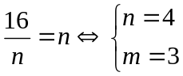
(0,25đ)
I_{max} = 7,5A (0,25đ)

Chú ý :
- Sai đơn vị ở kết quả cuối cùng trừ 0,25đ/1lần
- Sai đơn vị trừ 0,5/toàn bài
- Học sinh làm cách khác mà đúng vẫn cho trọn điểm

